TERMO DE REFERÊNCIA - FORNECIMENTO - PREGÃO

Processo SEI nº 154.00007474/2025-11

- CONDIÇÕES GERAIS DA CONTRATAÇÃO

  - Aquisição de móveis, nos termos da tabela abaixo, conforme condições e exigências estabelecidas neste instrumento.

Lote 1
A fabricante do Lote 1 deve possuir em seu site o demonstrativo de pelo menos duas ações ligadas ao ESG que estejam ligados diretamente ao CICLO DE VIDA do objeto, como redução de uso de energia poluente, tratamento de efluentes, separação de resíduos, uso de tinta correta, reciclagem etc.
Além disso, deve possuir os seguintes certificados:
Itens com madeira certificada FSC ou PEFC
ISO 14001 – metas sustentáveis
ISO 45001 – gestão de saúde e segurança ocupacional
NR 17
NBR – 13962
Item | Descrição | Qtde | V. Unitário | V. Total
01 | Sofá fixo 02 lugares  Demanda 16780/2025 item 01  REFERÊNCIA MARCA CAVALETTI MODELO 23203  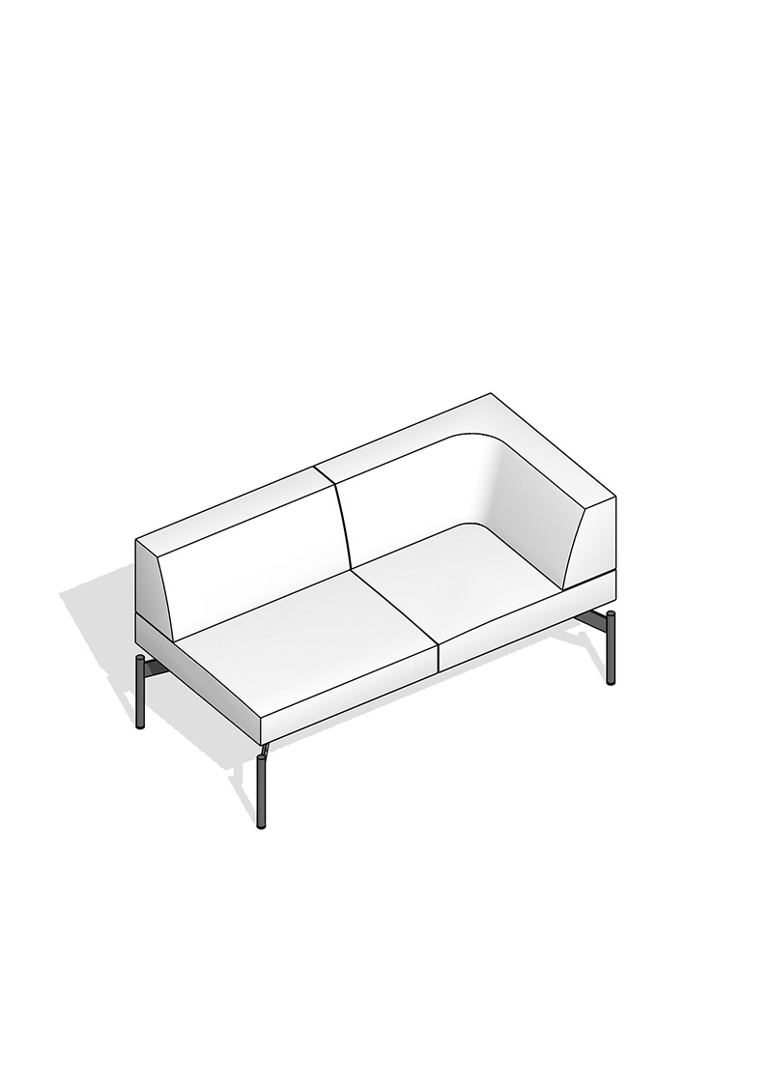  - Altura Total da Poltrona: 715 mm;  - Profundidade Total da Poltrona: 680 mm;  - Largura Total da Poltrona: 1360 mm;  - Profundidade Superfície do Assento Com Encosto: 475 mm;  - Altura do Assento: 440 mm.  ENCOSTO  - Estofamento composto por:  - Espuma expandida/laminada, flexível microcelular de alta resistência, isento de CFC, com densidade de 28 Kg/m³ e 50 mm de espessura média.  - Espuma expandida/laminada, flexível microcelular de alta resistência, isento de CFC, com densidade de 33 Kg/m³ e 25 mm de espessura média.  - Espuma expandida/laminada, flexível microcelular de alta resistência, isento de CFC, com densidade de 23 Kg/m³ e 7 mm de espessura média para acabamento.  - Fechamento frontal do encosto fabricado em compensado a mescla com 10mm de espessura média.  - Travessa superior e inferior fabricadas em compensado a mescla com 12 mm de espessura média.  - Fechamento lateral fabricado em compensado a mescla com 12 mm de espessura média.  - Fechamento traseiro fabricado em chapa de HDF Cru com 3,00 mm de espessura média.  - Fechamento raio canto fabricado em chapa de compensado flexível com 6,00mm de espessura média.  - Reforço superior e inferior no canto do raio fabricado em compensado a mescla com 18 mm de espessura média.  - Revestimento em couro ecológico azul, fixado por grampos com acabamento zincado.  Assento:  - A fixação do encosto no assento da cadeira é feita por parafusos  - sextavados Grau 5 SAE J429 do tipo flangeado com trava mecânica no flange, na bitola ¼"x 20 fpp e porcas de garra encravadas e rebitadas na madeira.  - Assento confeccionado em almofada de espuma expandida/laminada, flexível microcelular de alta resistência, isento de CFC, com densidade de 33 Kg/m³ e 90 mm de espessura média  - Espuma expandida/laminada, flexível microcelular de alta resistência, isento de CFC, com densidade de 28 Kg/m³ e 20 mm de espessura média do tipo Soft;  - Espuma expandida/laminada, flexível microcelular de alta resistência, isento de CFC, com densidade de 23 Kg/m³ e 10 mm de espessura média para acabamento.  - Base do assento fabricado em compensado a mescla com 18 mm de espessura média.  - Travessa superior, frontal e posterior fabricadas em compensado amescla com 12 mm de espessura média.  - Fechamento lateral fabricado em compensado a mescla com 12 mm de espessura média.  - Fechamento inferior em TNT fixado por grampos com acabamento zincado.  - Revestimento em couro ecológico azul, fixado por grampos com acabamento zincado.  Estrutura:  - A fixação do assento na estrutura é feita por parafusos sextavados Grau 5 SAE J429 do tipo flangeado com trava mecânica no flange, na bitola ¼"x 20 fpp e porcas de garra encravadas e rebitadas na madeira.  - A fixação do encosto no assento da cadeira é feita por parafusos sextavados Grau 5 SAE J429 do tipo flangeado com trava mecânica no flange, na bitola ¼"x 20 fpp e porcas de garra encravadas e rebitadas na madeira.  - Estrutura das longarinas de sustentação fabricado em tubo de aço SAE 1010/1020 retangular de 30x50mm e 1,06mm de espessura de parede.  - Reforço transversal fabricado em tubo de aço SAE 1010/1020 retangular de 30x50mm e 1,06mm de espessura de parede.  - Elemento de fixação lateral da estrutura nos pés fabricado em chapa de aço estrutural com 6,35 mm de espessura.  - Travessas de fixação do assento fabricadas em chapa de aço com 4,75 mm de espessura.  - A união das longarinas de sustentação, reforço transversal, elemento de fixação lateral da estrutura e das travessas de fixação do assento é feito por processo de solda do tipo MIG em célula robotizada formando um quadro de estrutura única para posterior montagem.  - Travessa lateral de fixação dos pés de sustentação no quadro fabricada em chapa estrutural com 8,0 mm de espessura.  - Pés de sustentação fabricados em tubo de aço SAE 1010/1020 redondo com 25,40 mm de diâmetro (1”) e 2,25 mm de espessura de parede.  - A união das travessas laterais de fixação e dos pés é feita por processo de solda do tipo MIG em célula robotizada formando uma estrutura única para posterior montagem.  - A fixação do quadro de sustentação nos pés de sustentação é feita por parafusos sextavados interno cabeça chata na bitola M8 e porcas M8 com travante e também em furo roscado M8 na chapa lateral do quadro.  Demais acabamentos:  - Sapatas injetadas em Polipropileno Copolímero de alta resistência na cor preta.  - Componentes metálicos devem possuir tratamento de superfícies interna e externa, através de banho Nano cerâmico, para proteção contra corrosão e acabamento de pintura.  - Pintura a pó, do tipo híbrido, poliéster epóxi, cor preta, semi fosco lisa, com camada média de 60 microns, cura em estufa à temperatura aproximada de 200° C, isenta de metais pesados.  Garantia: 5 anos | 01 | 5523,94 | 5523,94
02 | Sofá fixo 02 lugares  Demanda 16780/2025 item 02  REFERÊNCIA MARCA CAVALETTI MODELO 23205  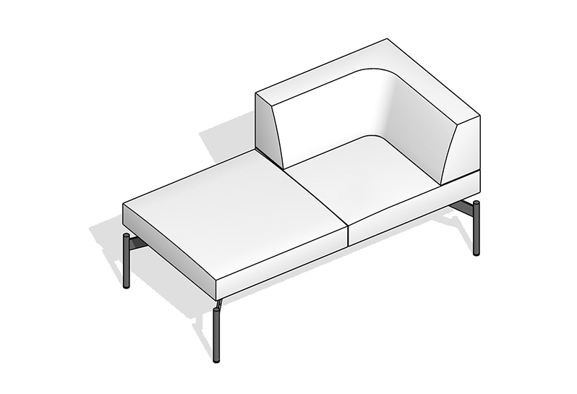  Altura Total da Poltrona: 715 mm;  - Profundidade Total da Poltrona: 680 mm  - Largura Total da Poltrona: 1360 m;  - Profundidade Superfície do Assento Com Encosto: 475 mm;  - Altura do Assento: 440 mm  Encosto:  Estofamento do encosto composto por:  - Espuma expandida/laminada, flexível micro Celular de alta resistência, isento de CFC, com densidade de 28 Kg/m³ e 50 mm de espessura média.  - Espuma expandida/laminada, flexível micro Celular de alta resistência,  - isento de CFC, com densidade de 33 Kg/m³ e 25 mm de espessura média;  - Espuma expandida/laminada, flexível microcelular de alta resistência, isento de CFC, com densidade de 23 Kg/m³ e 7 mm de espessura média para acabamento.  - Fechamento frontal do encosto fabricado em compensado a mescla com 10 mm de espessura média.  - Travessa superior e inferior fabricadas em compensado amescla com 12 mm de espessura média.  - Fechamento lateral fabricado em compensado a mescla com 12 mm de espessura média.  - Fechamento traseiro fabricado em chapa de HDF Cru com 3,00 mm de espessura média.  - Fechamento raio canto fabricado em chapa de compensado flexível com 6,00 mm de espessura média.  - Reforço superior e inferior no canto do raio fabricado em compensado a mescla com 18 mm de espessura média.  - Revestimento em couro ecológico azul, fixado por grampos com acabamento zincado.  - A fixação do encosto no assento da cadeira é feita por parafusos sextavados Grau 5 SAE J429 do tipo flangeado com trava mecânica no flange, na bitola ¼"x 20 fpp e porcas de garra encravadas e rebitadas na madeira.  Assento (módulo canto com encosto):  Estofamento composto por:  - Almofada de espuma expandida/laminada, flexível microcelular de alta resistência, isento de CFC, com densidade de 33 Kg/m³ e 90 mm de espessura média.  - Espuma expandida/laminada, flexível microcelular de alta resistência, isento de CFC, com densidade de 28 Kg/m³ e 20 mm de espessura média do tipo Soft;  - Espuma expandida/laminada, flexível microcelular de alta resistência, isento de CFC, com densidade de 23 Kg/m³ e 7 e 10 mm de espessura média para acabamento.  - Base do assento fabricado em compensado a mescla com 18 mm de espessura média.  - Travessa superior, frontal e posterior fabricadas em compensado amescla com 12 mm de espessura média.  - Fechamento lateral fabricado em compensado amescla com 12 mm de espessura média.  - Revestimento em couro ecológico azul fixado por grampos com acabamento zincado.  - Fechamento inferior em TNT fixado por grampos com acabamento zincado.  - A fixação do assento na estrutura é feita por parafusos sextavados Grau 5 SAE J429 do tipo flangeado com trava mecânica no flange, na bitola ¼"x 20 fpp e porcas de garra encravadas e rebitadas na madeira.  Assento (módulo banco - sem encosto):  Estofamento composto por:  - Almofada de espuma expandida/laminada, flexível microcelular de alta resistência, isento de CFC, com densidade de 33 Kg/m³ e 90 mm de espessura média.  - Espuma expandida/laminada, flexível microcelular de alta resistência, isento de CFC, com densidade de 28 Kg/m³ e 20 mm de espessura média do tipo Soft.  - Espuma expandida/laminada, flexível microcelular de alta resistência, isento de CFC, com densidade de 23 Kg/m³ e 7 e 10 mm de espessura média para acabamento.  - Base do assento fabricado em compensado amescla com 18 mm de espessura média.  - Revestimento couro ecológico azul fixado por grampos com acabamento zincado.  Estrutura:  - Acabamento inferior em TNT fixado por grampos com acabamento zincado.  - A fixação do assento na estrutura é feita por parafusos sextavados Grau 5 SAE J429 do tipo flangeado com trava mecânica no flange, na bitola ¼"x 20 fpp e porcas de garra encravadas e rebitadas na madeira.  - Estrutura na cor preta universal.  - Estrutura da longarina de sustentação fabricado em tubo de aço SAE 1010/1020 retangular de 30x50mm e 1,06 mm de espessura de parede.  - Reforço transversal fabricado em tubo de aço SAE 1010/1020 retangular de 30x50mm e 1,06 mm de espessura de parede.  - Elemento de fixação lateral da estrutura nos pés fabricada em chapa de aço estrutural com 6,35 mm de espessura.  - Travessas de fixação do assento fabricadas em chapa de aço com 4,75 mm de espessura;  - A união das longarinas de sustentação, reforço transversal, elemento de fixação lateral da estrutura e das travessas de fixação do assento é feito por processo de solda do tipo MIG em célula robotizada formando um quadro de estrutura única para posterior montagem.  - Travessa lateral de fixação dos pés de sustentação no quadro fabricada em chapa estrutural com 8,0 mm de espessura.  - ● Pés de sustentação fabricados em tubo de aço SAE 1010/1020 redondo com 25,40 mm de diâmetro (1”) e 2,25 mm de espessura de parede.  - A união das travessas laterais de fixação e dos pés é feito por processo de solda do tipo MIG em célula robotizada formando uma estrutura única para posterior montagem.  - A fixação do quadro de sustentação nos pés de sustentação é feita por parafusos sextavados interno cabeça chata na bitola M8 e porcas M8 com travante e também em furo roscado M8 na chapa lateral do quadro.  Demais acabamentos:  - Sapatas injetadas em Polipropileno Copolímero de alta resistência na cor preta.  - Componentes metálicos devem possuir tratamento de superfícies interna e externa, através de banho Nano cerâmico, para proteção contra corrosão e acabamento de pintura.  - Pintura a pó, do tipo híbrido, poliéster epóxi, cor preta, semifosco lisa, com camada média de 60 mícrons, cura em estufa à temperatura aproximada de 200° C, isenta de metais pesados.  Ao ganhador será solicitado os documentos abaixo, identificados em nome do fabricante:  - Amostra do produto ofertado para verificação das especificações técnicas.  - Laudo de conformidade ergonômica para com a NR 17, por profissional de ergonomia certificado pela ABERGO com validade a vencer, para cada modelo ofertado, em papel timbrado do profissional que faz a analise, emite e assina o laudo, com foto do produto e sua descrição técnica em documento do fabricante, menção a norma NR-17, analise e conclusão, data e validade.  - Certificado de registro de pessoa jurídica do fabricante do produto.  - Certidão de registro profissional de responsabilidade técnica – Crea.  - Licença de operação do fabricante de seu domicílio.  - Documento do fabricante para comprovação de tratamento de resíduos líquidos.  - Documento do fabricante do plano de gerenciamento de resíduos sólidos.  - Certificado do fabricante de regularidade perante o IBAMA.  - Garantia expressa do fabricante de 12 meses contra defeitos de fabricação. | 02 | 5.336,44 | 10.672,88
03 | Sofá fixo 03 lugares  Demanda 16780/2025 item 03  REFERÊNCIA MARCA CAVALETTI MODELO 23303  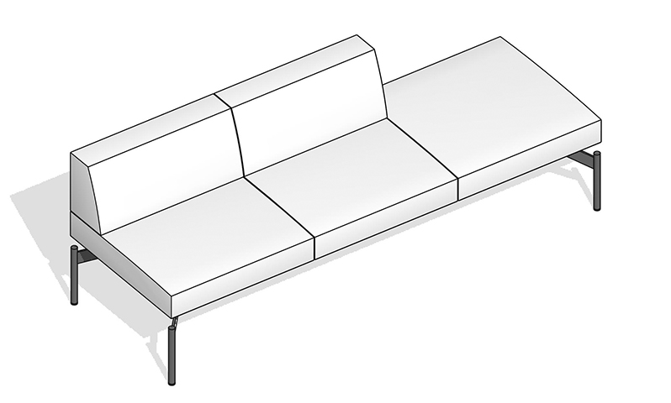  - Altura Total da Poltrona: 715 mm;  - Profundidade Total da Poltrona: 680 mm;  - Largura Total da Poltrona: 2040 mm;  - Profundidade Superfície do Assento Com Encosto: 475 mm;  - Profundidade Superfície do Assento Banco: 680 mm;  - Altura do Assento: 440 mm  Encosto:  - Estofamento composto por:  - Espuma expandida/laminada, flexível microcelular de alta resistência, isento de CFC, com densidade de 28 Kg/m³ e 50 mm de espessura média.  - Espuma expandida/laminada, flexível microcelular de alta resistência, isento de CFC, com densidade de 33 Kg/m³ e 25 mm de espessura média.  - Espuma expandida/laminada, flexível microcelular de alta resistência, isento de CFC, com densidade de 23 Kg/m³ e 7 mm de espessura média para acabamento.  - Fechamento frontal do encosto fabricado em compensado a mescla com 10mm de espessura média.  - Travessa superior e inferior fabricadas em compensado amescla com 12 mm de espessura média.  - Fechamento lateral fabricado em compensado a mescla com 12 mm de espessura média.  - Fechamento traseiro fabricado em chapa de HDF Cru com 3,00 mm de espessura média.  - A fixação do encosto no assento da cadeira é feita por parafusos sextavados Grau 5 SAE J429 do tipo flangeado com trava mecânica no flange, na bitola ¼"x 20 fpp e porcas de garra encravadas e rebitadas na madeira.  - Revestimento em couro ecológico azul, fixado por grampos com acabamento zincado.  Assento:  - Estofamento composto por:  - Confeccionado com almofada de espuma expandida/laminada, flexível microcelular de alta resistência, isento de CFC, com densidade de 33 Kg/m³ e 90 mm de espessura média.  - Espuma expandida/laminada, flexível microcelular de alta resistência, isento de CFC, com densidade de 28 Kg/m³ e 20 mm de espessura média do tipo Soft.  - Espuma expandida/laminada, flexível microcelular de alta resistência, isento de CFC, com densidade de 23 Kg/m³ e 7 e 10 mm de espessura média para acabamento.  - Base do assento fabricado em compensado a mescla com 18 mm de espessura média.  - Travessa superior, frontal e posterior fabricadas em compensado amescla com 12 mm de espessura média.  - Fechamento lateral fabricado em compensado a mescla com 12 mm de espessura média.  - Acabamento inferior em TNT fixado por grampos com acabamento zincado.  - A fixação do assento na estrutura é feita por parafusos sextavados Grau 5 SAE J429 do tipo flangeado com trava mecânica no flange, na bitola ¼"x 20fpp e porcas de garra encravadas e rebitadas na madeira.  - Revestimento em couro ecológico azul, fixado por grampos com acabamento zincado.  Estrutura:  - Estrutura da longarina de sustentação fabricado em tubo de aço SAE 1010/1020 retangular de 30x50mm e 1,06 mm de espessura de parede.  - Reforço transversal fabricado em tubo de aço SAE 1010/1020 retangular de 30x50mm e 1,06 mm de espessura de parede.  - Elemento de fixação lateral da estrutura nos pés fabricada em chapa de aço estrutural com 6,35 mm de espessura.  - Travessas de fixação do assento e mesa fabricados em chapa de aço com 4,75 mm de espessura.  - A união das longarinas de sustentação, reforço transversal, elemento de fixação lateral da estrutura e das travessas de fixação do assento e mesa é feito por processo de solda do tipo MIG em célula robotizada formando um quadro de estrutura única para posterior montagem.  - Travessa lateral de fixação dos pés de sustentação no quadro fabricada em chapa estrutural com 8,0 mm de espessura.  - Pés de sustentação fabricados em tubo de aço SAE 1010/1020 redondo com 25,40 mm de diâmetro (1”) e 2,25 mm de espessura de parede.  - A união das travessas laterais de fixação e dos pés é feito por processo de solda do tipo MIG em célula robotizada formando uma estrutura única para posterior montagem.  - A fixação do quadro de sustentação nos pés de sustentação é feita por parafusos sextavados interno cabeça chata na bitola M8 e porcas M8 com travante e também em furo roscado M8 na chapa lateral do quadro.  Demais acabamentos:  - Sapatas injetadas em Polipropileno Copolímero de alta resistência na cor preta.  - Componentes metálicos devem possuir tratamento de superfícies interna e externa, através de banho Nano cerâmico, para proteção contra corrosão e acabamento de pintura.  - Pintura a pó, do tipo híbrido, poliéster epóxi, cor preta, semifosco lisa, com camada média de 60 microns, cura em estufa à temperatura aproximada de 200° C, isenta de metais pesados.  - Cor das superfícies metálicas: preto universal.  Garantia: 5 anos | 02 | 5.974,09 | 11.948,18
04 | Mesa de reunião  Demanda 16780/2025 item 04  REFERÊNCIA MARCA CAVALETTI MODELO 11801  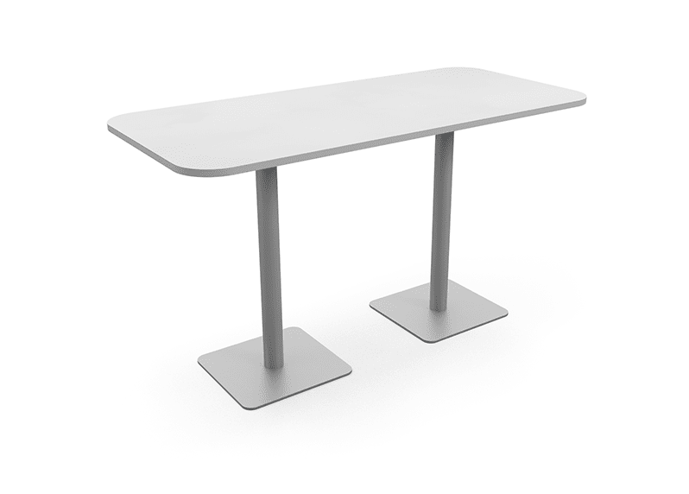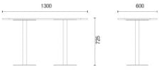  - Altura Total da Mesa: 725 mm;  - Largura Total do Tampo: 1300 mm;  - Profundidade da Superfície do Tampo: 600 mm  - Tampo fabricado em chapa de MDF de 18 mm de espessura, com superfície em melamínico e fita de borda para acabamento lateral. Cor de melamínico elmo suíço.  - A fixação do tampo na estrutura é feita através de parafusos Philips auto atarraxante.  - Utilizada estrutura de suporte do tampo duplo para prover resistência e estabilidade ao conjunto.  - Estrutura, flange de fixação do tampo fabricado em chapa de aço NBR 6658 com 4,75 mm de espessura.  - Estrutura central confeccionada em tubo de aço SAE 1010/1020 redondo com 63,50 mm de diâmetro e 1,20 mm de espessura de parede.  - Base de suporte do pé da mesa fabricada em chapa de aço ASTM A36 com 6,35 mm de espessura.  - A união do flange e base no tubo central é feito por processo de solda do tipo MIG em célula robotizada formando uma estrutura única para posterior montagem.  - Componentes metálicos devem possuir tratamento de superfícies interna e externa, através de banho Nano cerâmico, para proteção contra corrosão e acabamento de pintura.  - Pintura a pó, do tipo híbrido, poliéster epóxi, cor preta, semi fosco lisa, com camada média de 60 microns, cura em estufa à temperatura aproximada de 200° C, isenta de metais pesados.  - Cor das estruturas metálicas: cinza ultra fosco  Garantia: 5 anos | 02 | 1.558,20 | 3.116,40
05 | Sofá fixo  Demanda 16780/2025 item 05  REFERÊNCIA MARCA CAVALETTI MODELO 36906  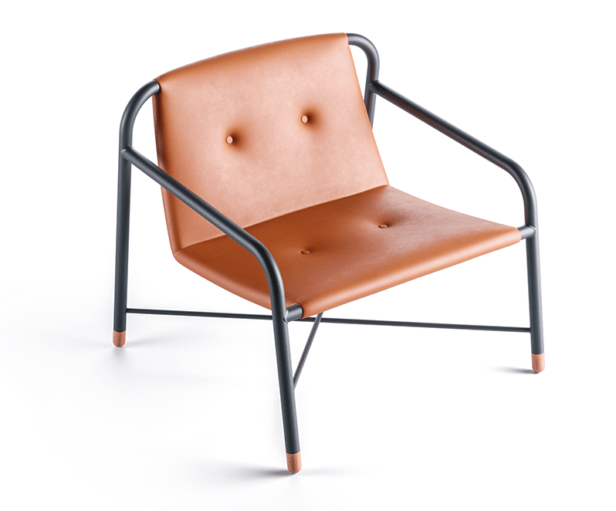  Altura Total da Cadeira: 710 mm  Largura Total da Cadeira: 775 mm  Profundidade Total da Cadeira: 760 mm  Extensão Vertical do Encosto: 450 mm  - Profundidade Superfície do Assento: 480 mm  - Altura do Assento: 385 mm  - Assento e encosto confeccionado com espuma expandida/laminada de Alta Performance (AP), flexível microcelular de alta resistência, isento de CFC, com densidade 30 a 37 Kg/m³ e 20 mm de espessura média.  - Percinta Elástica.  - Revestimento couro ecológico cor fendi.  - Estrutura confeccionada em tubo de aço SAE 1010/1020 redondo com 31,75mm de diâmetro (1.1/4”) e 1,50 mm de espessura de parede.  - Estrutura de sustentação confeccionada com tubos de aço SAE 1010/1020 redondo com 19,05 mm de diâmetro (5/8”) e 1,90 mm de espessura de parede curvados à frio em máquina curvadora CNC.  - Estrutura da travessa do assento confeccionada em tubo de aço SAE  - 1010/1020 redondo com 12,70 mm de diâmetro e 1,20 mm de espessura de parede.  - Travessas de fixação da madeira do assento e encosto fabricados em barra chata de aço SAE 1020 laminado com 19,05 mm e 3,18 mm de espessura.  - Sapatas em madeira com acabamento envernizado.  - Componentes metálicos devem possuir tratamento de superfícies interna e externa, através de banho Nano cerâmico, para proteção contra corrosão e acabamento de pintura.  - Pintura a pó, do tipo híbrido, poliéster epóxi, cor ultra fosco, semi fosco lisa, com camada média de 60 microns, cura em estufa à temperatura aproximada de 200° C, isenta de metais pesados.  Garantia: 5 anos | 03 | 2.597,30 | 7.791,90
06 | Sofá modelo espera  Demanda 16780/2025 item 06  MARCA CAVALETTI MODELO 36865  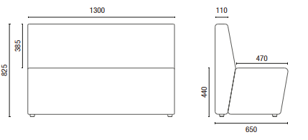  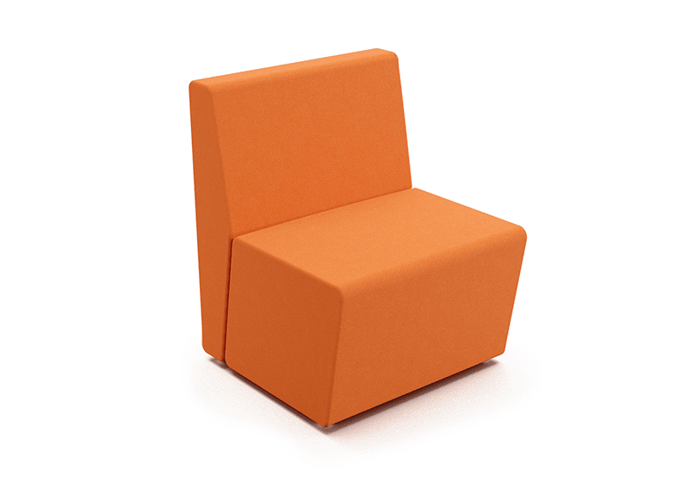  - Altura Total da Poltrona: 825 mm  - Largura total da Poltrona: 650 mm  - Profundidade Total da Poltrona: 650 mm  - Extensão Vertical do Encosto: 385 mm  - Largura do Encosto: 650 mm  - Profundidade da Superfície do Assento: 465 mm  - Largura do Assento: 650 mm  - Altura do Assento: 440 mm  Encosto:  Estofamento composto por:  - Espuma expandida/laminada, flexível microcelular de alta resistência, isento de CFC, com densidade de 28 Kg/m³ com 50 mm de espessura média.  - Espuma expandida/laminada, flexível microcelular de alta resistência, isento de CFC, com densidade de 33 Kg/m³ com 20 mm de espessura média.  - Laterais fabricadas em compensado amescla com 12 mm de espessura média.  - Reforços fabricados em madeira maciça aplainada com 25,40 mm de espessura média.  - Fechamento traseiro e frontal fabricado em chapa de HDF cru 3,00mm média.  - Revestimento em tecido Cec fixados por grampos com acabamento zincado.  Assento:  - Estofamento composto por:  - Espuma do assento expandida/laminada, flexível microcelular de alta resistência, isento de CFC, com densidade de 33 Kg/m³ com 60 mm de espessura média.  - Espuma do assento expandida/laminada, flexível microcelular de alta resistência, isento de CFC, com densidade de 28 Kg/m³ com 20 mm de espessura média.  - Fechamento lateral e tampo do assento fabricado em compensado amescla com 12 mm de espessura média.  - Fechamento frontal fabricado em chapa de HDF cru 3,00 mm média.  - Reforço lateral fabricado em compensado amescla com 12 mm de espessura média.  - Reforços fabricados em madeira maciça aplainada com 25,40 mm de espessura média.  - Fechamento da parte inferior do assento com TNT.  - Revestimento em tecido Cec fixados por grampos com acabamento zincado.  - Revestimento em couro ecológico na cor azul.  Demais especificações:  - Sapatas niveladoras injetadas em polipropileno copolímero, com parafuso interno 3/8" x 22 mm fixadas em orifício com rosca, permitindo 7mm de curso de regulagem.  - Os componentes metálicos internos e parafusos de fixação preparados através de processo de zincagem.  - Sofá possui elemento de união do tipo macho e fêmea para efetuar a fixação entre módulos.  Garantia: 5 anos | 02 | 1822,58 | 3.645,16
07 | Cadeira giratória Presidente  Demanda 39437 item 01  Referência: MARCA CAVALETTI 16001  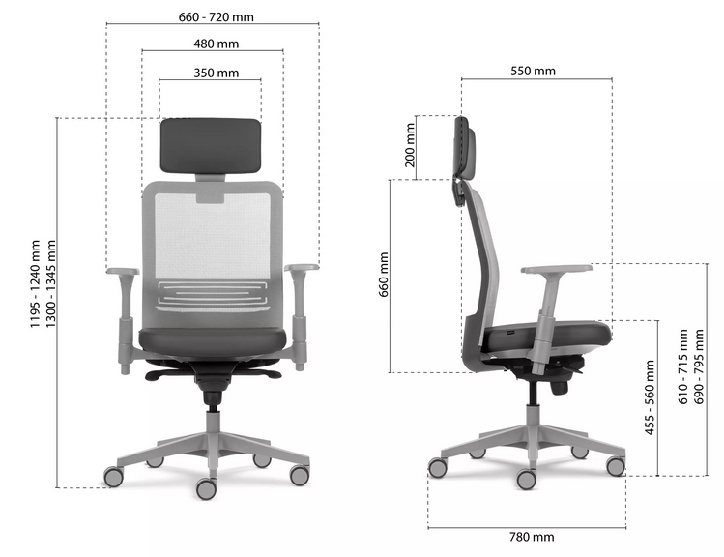  Encosto: Estrutura injetada em resina plástica. Espaldar em tela, semitapeçado e tapeçado em tecido. Com apoio lombar regulável na altura. Apoio de cabeça regulável em altura.  Assento: Assento estofado, espuma com densidade controlada (45 a 55 kgf/m3). Com regulagem de profundidade.  Apoio de braço: Apoia-braços 360, regulável em altura, profundidade, abertura e ângulo. Braços 4D injetados em poliuretano com acabamento plástico  Mecanismo: Ajuste de altura do assento. Inclinação do encosto com até 5 pontos de parada, possui movimento relax.  Rodízios: Rodízios / Rodinhas com 65 mm de diâmetro indicado  Revestimento: Encosto e assento tapeçados possíveis.  Cores: Encosto e assento tapeçados em preto  Base: Base / Pata injetada em alumínio polido.  Ergonomia: Suporte de peso 130kg  Garantia: 5 anos | 01 | 1.657,02 | 1.657,02
08 | Cadeira giratória com braços  Demanda 41431 item 01  MARCA CAVALETTI 16003 SRE  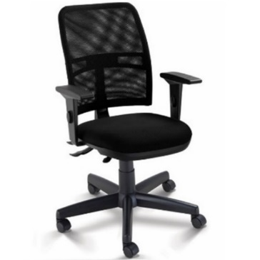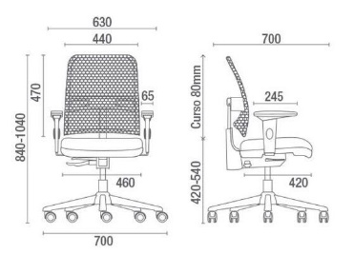  ASSENTO:  • compensado multilaminado com 13 mm de espessura;  • espuma injetada anatomicamente com 50 mm de espessura média e densidade de 45 a 50 kg/m3;  • carenagem do assento injetada em polipropileno copolímero;  • revestimento em tecido Poliéster Space  ENCOSTO:  • Estrutura de sustentação em tubo de aço industrial redondo com 22,22mm de diâmetro (7/8") e parede de 1,90 mm  • Suporte do encosto em tubo de aço industrial SAE 1020 oblongo 20x48mm, parede de 1,50mm  • Chapa de fixação do suporte do encosto em aço industrial com espessura de 3mm  • revestimento em tela 100% poliéster com acabamento em resina acrílica LAL, espessura de 0,85mm e 200g/m 2 de gramatura;  BRAÇOS:  • Apoia braços sl, em polipropileno copolímero injetado, com alma de aço SAE 1020 pintada, com 7 posições de regulagem de altura feita por botão, totalizando 85 mm de curso. Chapa para fixação no assento com 2 furos oblongos, permitindo regulagem lateral por parafuso com auxílio de chave.  BASE:  • Base giratória desmontável com aranha estampada de 5 hastes de aço com pino do rodízio soldado na extremidade da haste, evitando que se soltem, coberta por polaina injetada em Polipropileno Copolimero na cor preta, apoiada sobre 5 rodízios de duplo giro e duplo rolamento com 50 mm de diâmetro em nylon com capa, semiesfera metálica injetada junto com a estrutura, que facilita o giro, banda de rolagem em poliuretano para uso em piso duro, amadeirados e com revestimentos vinílicos;  • coluna central desmontável fixada por encaixe cônico, rolamento axial de giro, esferas e arruelas de aço temperado de alta resistência, sistema de regulagem da altura da cadeira com mola a gás, regulagem feita por alavanca;  • Telescópio injetado em Polipropileno Copolímero texturizado, dividido em 03 partes encaixadas, usado para proteger a coluna  Mecanismo:  • mecanismo com sistema reclinador do encosto (SRE). Suporte do encosto com regulagem de altura através de catraca com 12 posições, totalizando 80mm de curso. Inclinação do encosto com 20º de curso semi-circular acionado por alavanca, obtendo-se infinita posições, com molas para o retorno automático do encosto, e ajuste automático na frenagem do reclinador.  Acabamento:  • componentes metálicos internos e parafusos de fixação preparados através de processo de zincagem.  • pintura eletrostática em pó, do tipo híbrida (poliéster - epóxi), isenta de metais pesados, com camada média de 60 mícrons de espessura, depositada sobre peça com tratamento de superfície de banho nanocerâmico por spray, curada em estufa à temperatura de 200° c.  Garantia: 5 anos | 05 | 1.422,45 | 7.112,25
09 | Poltrona giratória – obeso 140Kg  Demanda 42748  Assento: compensado multilaminado com 18mm de espessura,  Espuma expandida de alta performance com 60mm de espessura média e densidade de 33 a 37Kg/m³.  Revestido em poliéster.  Encosto: estrutura de sustentação externa em tubo de aço industrial redondo com 22,22mm de diâmetro (7/8”) e parede de 1,90mm;  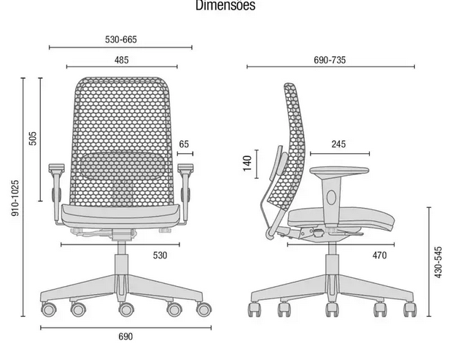  Revestido: em tela 100% poliéster com acabamento em resina acrílica LAL, espessura de 0,85mm e 200g/m² de gramatura.  Mecanismos: syncron (encosto e assento, proporção 2:1, com 4 estágios de travamento da regulagem ou reclinação livre. Ajuste de tensão da mola por manípulo frontal.  Apoio lombar: regulagem de altura com 70mm de curso.  compensado multilaminado de 12mm de espessura, espuma expandida/laminada de alta performance (AP) com 25mm de espessura média e densidade de 33 a 37Kg/m³  chapa de sustentação em aço industrial SAE1020 de 4,25mm de espessura, com regulagem de altura. Revestido em tecido poliéster.  Apoia Braços: SL, em polipropileno copolímero injetado com alma de aço SAE 1020 pintada, com 7 posições de regulagem de altura por botão, 85mm de curso. Regulagem lateral por manípulo com curso de 55mm.  Base giratória: 5 hastes em nylon injetado, rodízio de duplo giro de 50mm em nylon, com esfera metálica.  Coluna: sistema de regulagem da altura da cadeira com mola a gás reforçada por tubo duplo e válvula especial, regulagem por alavanca.  Suporte: até 140Kg | 12 | 2.335,79 | 28.029,48
Total lote 1 = 79.497,21

Itens avulsos com solicitação de amostras
10 | Cadeira Giratória  Demanda 70261 – item 2  Rodízios: PA 50mm  Base: aço com capa na cor preta, com regulagem de altura e giratória  Estruturas: Preta  Mecanismos: Relax  Sem Braços  Encosto: Polipropileno na cor azul com alça de mão.  Assento: espuma injetada com carenagem plástica na cor preta  Revestimento do assento: poliéster azul  Pistão: classe 3  Tamanho:  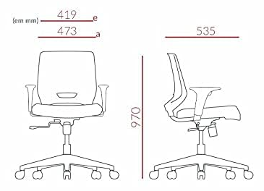  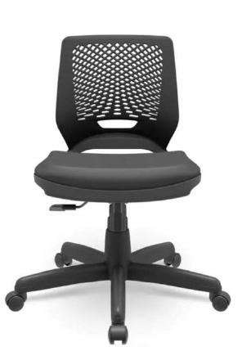  A fabricante deve possuir as seguintes certificações:  ABNT NBR 13962; NM300; 14006; NR 17; 15875; 9050; ISO 9001; ISO 14001; 16031 e PRO 027 modelo 5 | 55 | 814,94 | 44.821,70
11 | Cadeira Giratória reforçada  Demanda 105677 item 01  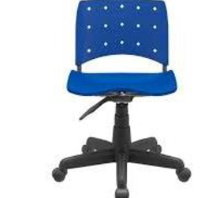  Base : cinco pés de apoio para  fixação dos rodízios e uma furação central conificada  para acoplamento da coluna a gás.  Tamanho: 555 mm. Fabricadas em chapa de aço carbono. Proteção de preparação de  superfície metálica em nanocerâmica, e revestimento  eletroestático epóxi em pó.  Conjunto com blindagem, montada por cliques de  fixação, com a função de proteção e acabamento, além de  possuir uma blindagem telescópica para a coluna a gás,  ambas fabricadas em polipropileno.  Corpo: cilíndrica denominada câmara, fabricado em aço carbono na medida externa de 50 mm.  Coluna: Classe 4 e curso de 123 mm.  Conjunto mecânico: uma alavanca para acionamento da coluna a gás.  Inclinação do mecanismo em relação ao piso é de aproximadamente 4°.  Plataforma: fabricada com chapas de aço na espessura de 2,65 mm. plataforma recebe uma proteção de preparação de  superfície metálica em nanocerâmica e revestimento. eletroestático epóxi em pó, que garante proteção e maior  vida útil ao componente.  Assento: fabricado em polipropileno, moldado anatomicamente com acabamento texturizado. Dimensões são de aproximadamente 465 mm de largura, 415mm de profundidade e aproximadamente 5mm de espessura de parede, unidos à estrutura por meio de quatro parafusos.  A estrutura de sustentação do assento, encosto e apoia  Braços é fabricada em tubos de aço carbono com diâmetro de  22,22 mm e 1,50 mm de espessura, que recebe uma proteção  de preparação de superfície metálica em nanocerâmica, e  revestimento eletroestático epóxi em pó.  Encosto: é inteiriço, com aberturas para ventilação, fabricado em polipropileno, moldado anatomicamente com acabamento texturizado, com dimensões de 460 mm de largura por 335 mm de altura, com espessura média de parede de 4 mm e cantos arredondados.  A peça deve se unir a estrutura por meio de suas cavidades posteriores, que se encaixam na estrutura metálica, travada por dois pinos injetados em polipropileno copolímero na cor do encosto, dispensando a presença de rebites ou parafusos. | 36 | 404,85 | 14.574,60
12 | Cadeira giratória com braço  Demanda 101345 item 02 (60 unidades)  Demanda 70261 item 01 (02 unidades)  Base e assento com giro independentes  ESTRUTURA  Cor: acabamento em pintura eletrostática na cor preto  Matéria-prima: aço carbono  ASSENTO:  Cor: trama azul  Altura: 50cm do chão ao assento  Matéria-prima: compensado laminado de madeira maciça  Revestimento: espuma de alta densidade e tecido 100% poliéster  ENCOSTO  Cor: trama azul  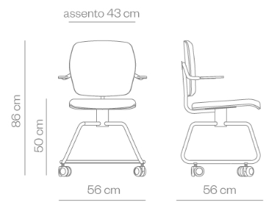  Material: compensado laminado de madeira maciça  Revestimento: espuma de alta densidade e tecido 100% poliéster  Tamanho:  BRAÇO  Matéria-prima: trama azul  MECANISMO  De regulagem de altura do assento por pistão automático  MEDIDAS  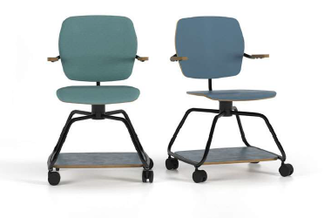  Garantia: mínima de 12 meses | 62 | 1.430,04 | 88.662,48
13 | MESA QUADRIFOGLIO  Demanda 101345 item 01  Cor: Carvalho Malva (Referência da Duratex)  Matéria prima: MDF  Espessura: 3cm  Laminado: em ambas as faces  Pés: em metalon, tubo circular oco redondo, seção entre 2,5 e 3,5cm, preto  Rodízio: de borracha com travamento  TAMANHO 84 X 93cm  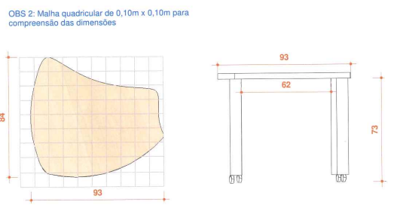  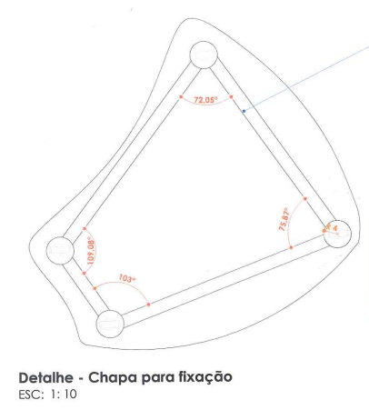  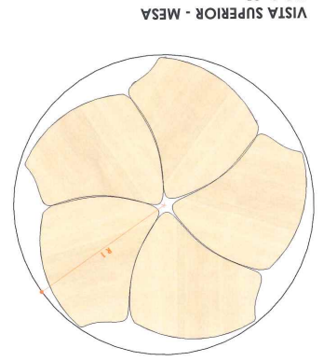  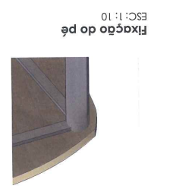  Garantia: mínima de 12 meses | 60 | 1.238,00 | 74.280,00
14 | Cadeira giratória com braços  Demanda 40923 item 01 (10 unidades)  Demanda 58903 item 01 (10 unidades)  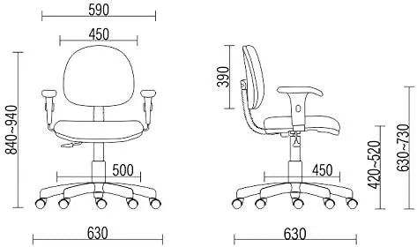  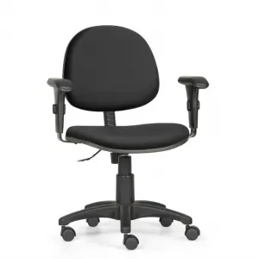  Tipo: Cadeira de escritório ergonômica com braços.  Estrutura: Em aço  Assento/Encosto: Espuma de alta densidade (D33)  Encosto: Regulável em altura e inclinação até 45º - backsystem  Dimensões do assento: Largura mínima de 450 mm e profundidade mínima de 440 mm  Regulagem de altura do assento: Com pistão a gás grau 3, variando entre 415 mm (mínimo) e 535 mm (máximo).  Braços: Ajustáveis em altura  Revestimento: Em tecido J.serrano  Base: estrela em aço com capa protetora  Capacidade de peso: Suporta até 110 kg  Rodízio: em PP e PU 55mm  Garantia: mínima de 12 meses | 20 | 427,71 | 8.554,20
15 | CADEIRA SECRETARIA GIRATÓRIA  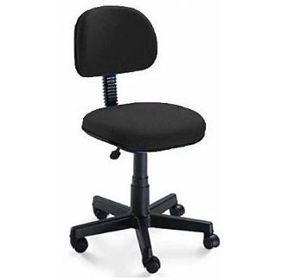  Demanda 105677 item 02  Concha: concha dupla  Matéria-prima: com encosto e assento confeccionados em madeira compensada multilaminada  Espessura: com espessura mínima de 15mm  REVESTIMENTO: REVESTIDOS EM TECIDO POLIÉSTER  COR: PRETA  Densidade estofamento: de 45 a 50kg/m³  Espaldar: espaldar baixo  Dimensão encosto: no mínimo 472 x 335mm  Dimensão assento: mínimo 472 x 435mm  Braços: sem braços  Regulagem encosto: regulagem de altura  Regulagem assento: regulagem pneumática (a gás) de altura do assento  Material estrutura: tubo central em aço  Tipo base: 05 patas com rodízios  Matéria-prima base: base em aço  Cor base: preta  Garantia: mínima de 12 meses | 15 | 322,52 | 4.837,80
16 | Cadeira giratória  Demanda 105979 item 01 (30 unidades)  Demanda 118602 item 01 (06 unidades)  Encosto: tela flexível 100% poliéster  Apoio lombar independente, regulável na altura e por toda a largura do encosto  Apoia-braços reguláveis em altura  Rodízios: 55 mm de diâmetro  Assento: estofado, espuma com densidade controlada (45 a 55 kgf/m³)  Suporte de peso: Até 136Kg  Mecanismos: permite ajuste de altura do assento e inclinação do encosto. Com 2 alavancas independentes.  Assento: revestido em crepe  Base / Pata injetada em resina termoplástica de alta resistência  Estrutura do encosto em preto, tela preta, assento preto, base preta e apoio de braço preto.  Cerificações: NBR 13962: 2018; NR17; ISO 45001, ISO 14001  Relatório de Sustentabilidade com duas ações ESG  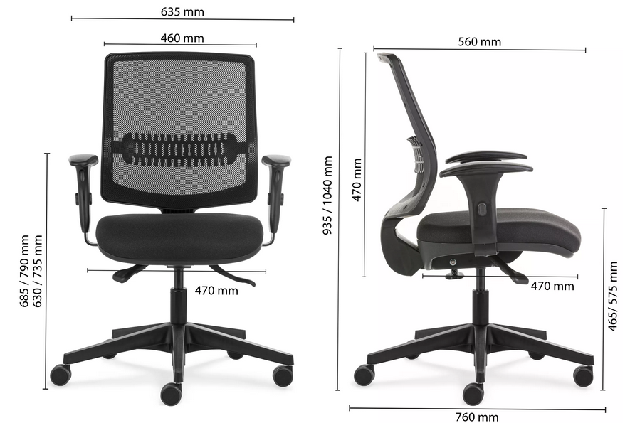  Garantia: 5 anos | 36 | 989,86 | 35.634,96
17 | Cadeira fixa, tipo escolar  Demanda 135248 item 01  Tipo: Cadeira fixa, sem braços, com assento e encosto anatômico confeccionados em Polipropileno, empilhável.  Dimensão assento: no mínimo 460x420mm (LXP).  Dimensão encosto: no mínimo 460x365mm (LXA).  Altura do assento ao chão: 445 mm.  Cor assento e encosto: AZUL  Matéria prima estrutura: estrutura em tubo de aço SAE 1020, tubo oblongo, Pintura Epóxi.  Dimensionamento da estrutura: diâmetro de ¾”  Espessura Estrutura: chapa com espessura mínima de 1,5mm  Base: Base formada por 4 patas  Suporte: mínimo de 120kg  Cor estrutura: CINZA CLARO conforme foto  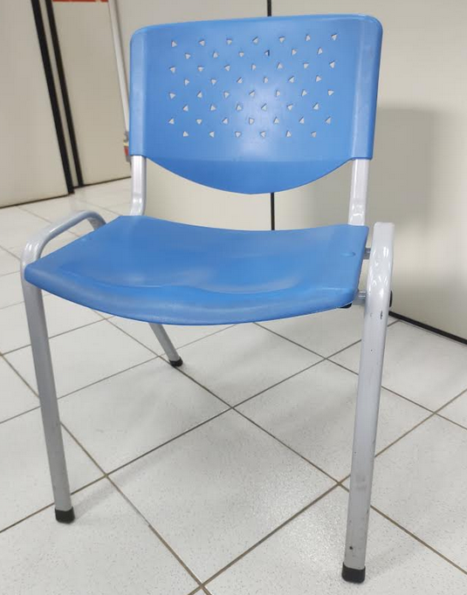  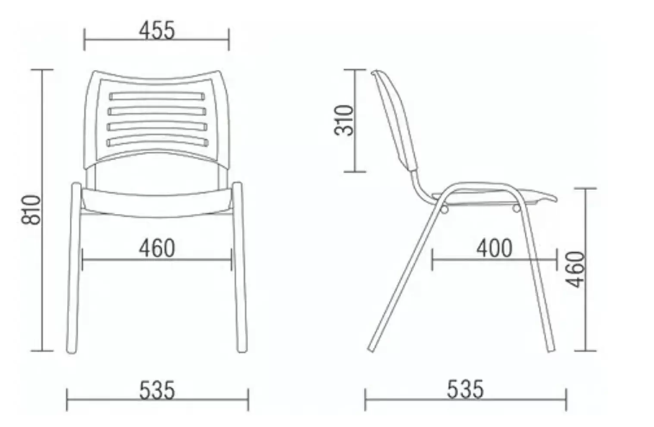  Cerificações: NBR 13962: 2018; NR17; ISO 45001, ISO 14001  Garantia: 12 meses | 55 | 236,03 | 12.981,65
18 | Mesa para Treinamento com tampo dobrável  Demanda 57427 ITEM 01  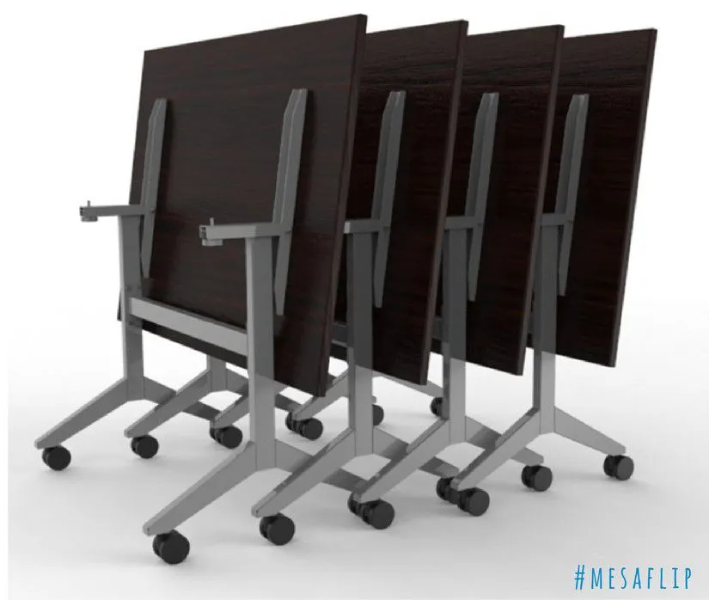  Matéria-prima tampo: madeira aglomerada 25mm  Acabamento: fita pvc 12mm na cor do tampo  Sapata: niveladoras 32mm / altura 15mm  Rodízios: duplos em polipropileno na cor preta, com eixo giratório  Medidas: 1200x600mm  Altura: 750mm  Cor: itapuã  Material da estrutura: tubo de aço  Acabamento da estrutura: pintura eletrostática a pó com cura em estufa  Tipo da estrutura: mesa dobrável conforme imagem  cor estrutura: cinza  Bordas: retas  Garantia: mínima de 12 meses | 20 | 1.339,06 | 26.781,20

Itens avulsos SEM solicitação de amostras
19 | Cadeira Executiva tipo diretor  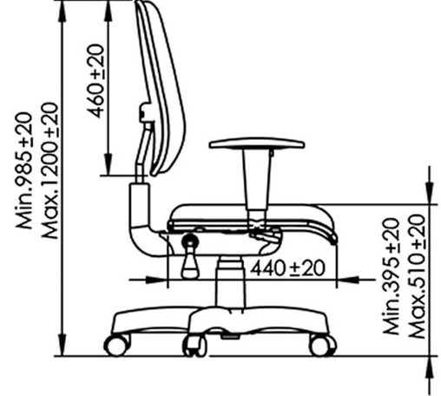  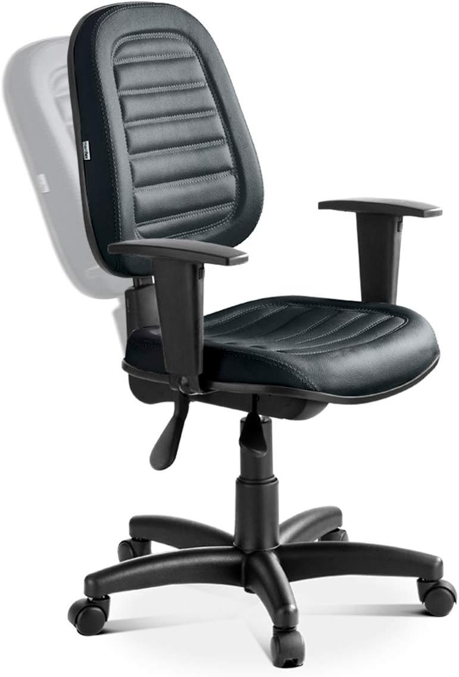  Demanda 34737 item 01  Revestimento: couro sintético Preto  Espaldar: alto em madeira compensada de 12mm e espuma injetada anatômica de 45mm costurada;  Base: giratória em nylon  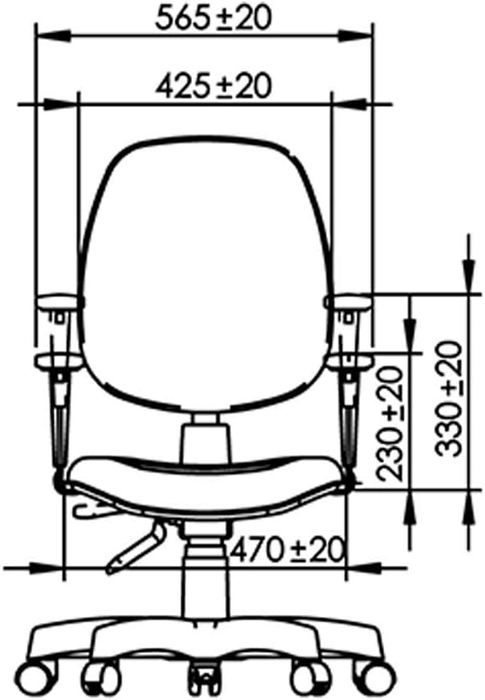  Mecanismos tipo back-system com regulagem de inclinação no encosto e regulagem a gás da altura do assento;  Braços: tipo T retilíneos com regulagem de altura e apoio em PU  Costura laterais (faixa) no encosto e assento  Suporta até aprox.:150Kg;  Certificações: NR17, FSC, NBR 13962, Ibama e ABERGO  Garantia: mínima de 12 meses | 06 | 838,00 | 5.028,00
20 | Cadeira fixa pé em S  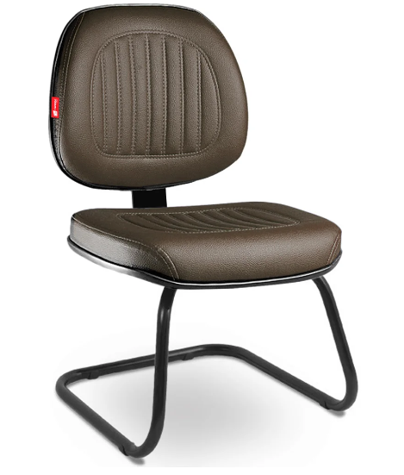  Concha: concha dupla  Matéria-prima: com encosto e assento em madeira compensada  Revestimento: Couro Ecológico  Cor: cadeira com encosto e assento na cor marrom, com tonalidade a ser definida após envio de cartela de cores do fornecedor.  Acabamento: acabamento em perfil pvc  Estofamento: em espuma de poliuretano injetado com espessura mínima de 50mm  Densidade: 50kg/m³  Braços: sem braços  Dimensões  - Cadeira: +/- 3%  - Largura total: 57 cm  - Profundidade total: 52 cm  - Altura do piso ao topo do assento: 44,5 cm  - Assento:  - Profundidade: 43 cm  - Largura: 46 cm  - Espessura: 6 cm  - Encosto:  - Altura: 36 cm  - Largura: 41 cm  - Espessura: 5 cm  Matéria-prima estrutura: com estrutura em aço sae 1010/1020  Tipo de estrutura: tubular contínua com espessura mínima de 1,27mm (chapa n. 18)  Base: tipo S,  Pintura: com acabamento em pintura eletrostática com tinta pó  Peso suportado: 110kg  Cor da estrutura: na cor preta  Garantia: mínima de 12 meses | 04 | 605,95 | 2.423,80
21 | Cadeira giratória  Demanda 133743 item 01 e 232830/2025  Referencial: FLEXFORM UNI PRO ALL BLACK  Dimensões  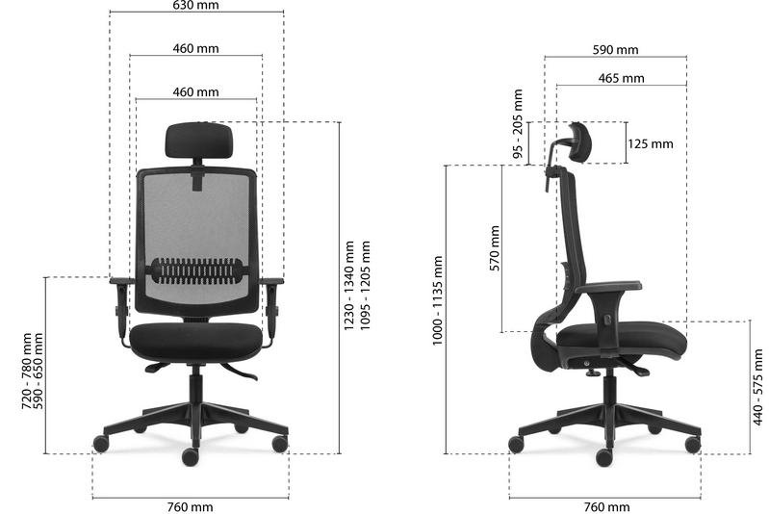  Encosto: tela flexível 100% poliéster  Apoio lombar independente: regulável na altura, envolve toda a largura do encosto  Assento: estofado, espuma com densidade controlada (45 a 55 kgf/m³)  Suporta: 136Kg  Apoia-braços: reguláveis em altura com dimensões que atendem às normas nacionais NBR da ABNT.  Mecanismo: ajuste de altura do assento e inclinação do encosto  Rodízios: 55 mm de diâmetro indicado para todos os tipos de piso.  Encosto: revestido em tela de alta performance e assento revestido em crepe  Base: Pata injetada em resina termoplástica de alta resistência  Estrutura do encosto em preto, tela preta, assento preto, base preta e apoio de braço preto.  Cerificações: NBR 13962: 2018; NR17; ISO 45001, ISO 14001  Relatório de Sustentabilidade com duas ações ESG  Garantia: mínima de 12 meses | 03 | 1.123,70 | 3.371,10
22 | Cadeira giratória  Demanda 148285 item 03  Concha: concha dupla, encosto em tela  Espessura: assento em madeira compensada multilaminada  Revestimento: revestidos em tecido crepe 100% poliéster  Cor: na cor preta  Acabamento: acabamento com bordas arrendondadas  Estofamento: estofamento em espuma injetada de poliuretano de alta densidade, densidade 45Kg/m³  Dimensão encosto: com encosto medindo no mínimo 450x450 mm = (lxa)  Dimensão assento: e assento medindo no mínimo 460x440mm = (lxp)  Braços: sem braços  Regulagem encosto: com encosto fixo  Regulagem assento: pneumática (gás) classe 4 para o assento  Material estrutura: tubo central em aço  Proteção estrutura: capa de proteção telescópica em polipropileno injetado  Tipo base: base formada por 05 patas com rodízios duplos de nylon  Matéria-prima: base em aço com acabamento em capa de polipropileno  Acabamento base: pintura eletrostática com tinta epóxi pó  Cor base: na cor preta  Garantia: mínima de 12 meses  Normas: fabricada de acordo com as normas nbr/abnt e nr-17 | 04 | 925,15 | 3.700,60
23 | Poltrona presidente  Demanda 109788 item 03  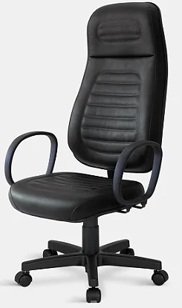  Concha: concha dupla  Matéria-prima: com encosto e assento confeccionados em compensado multilaminado  Revestimento: revestidos em tecido J.serrano com costura gomada.  Cor: preto  Estofamento: espuma injetada de poliuretano de no mínimo 50mm de espessura  Densidade: 55 kg/m³  Espaldar: espaldar alto, tipo presidente  Dimensão encosto: mínimo (460 larg. X 615 alt.)mm  Dimensão assento: e assento mínimo (480 larg. X 550 prof. mm  Espessura: 7mm  Braços: apoio para braços em polipropileno injetado, com alma de aço sae 1020, pintado  Regulagem encosto: inclinação com trava para o encosto  Regulagem assento: e regulagem de altura da cadeira por coluna de mola a gás  Material estrutura: tubo central em aço  Proteção estrutura: estrutura recoberta por capa telescópica injetada em Polipropileno na cor preta  Tipo base: base formada por base giratória desmontável com aranha de 05 hastes  Matéria-prima base: confeccionada em aço com capa protetora em polipropileno  Cor base: base na cor preta  Normas: fabricado de acordo com as normas nbr vigentes e nr-17  Protecao base: capa de polipropileno  Garantia: mínima de 12 meses | 05 | 951,88 | 4.759,40
24 | Poltrona Diretor  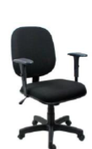  Demanda 109788 item 04  Concha: concha dupla, tipo diretor  Espessura: com encosto e assento confeccionados em madeira compensada Multilaminada  Revestimento: revestidos em Jserrano  Cor: preto  Acabamento: capa de proteção no assento encosto em  Polipropileno texturizado e bordas arredondadas  Estofamento: espuma injetada de poliuretano com espessura Mínima de 50mm  Densidade estofamento: densidade Mínima de 50 kg/m3  Espaldar: espaldar médio  Dimensão encosto: no mínimo 490x470 mm (axl)  Dimensão assento: mínimo 470x500mm (pxl)  Braços: com braços  Regulagem braços: com regulagem de altura e abertura por acionamento por botão  Regulagem encosto: sistema de regulagem mecânica de altura para o encosto  Regulagem assento: regulagem de altura e inclinação (backsystem) com duas alavancas  Material estrutura: tubo central em aço carbono  Tipo base: formada por 05 patas com rodízios duplos em nylon e capa de proteção  Matéria-prima base: aço  Acabamento base: tratamento antiferruginoso em pintura Eletrostática em tinta epóxi pó  Cor base: preta  Garantia: mínima de 12 meses  Normas: fabricada de acordo com as normas nbr 13962 e nr-17 | 08 | 742,22 | 5.937,76
25 | Cadeira Presidente  Demanda 113149  Demanda 314797/2024  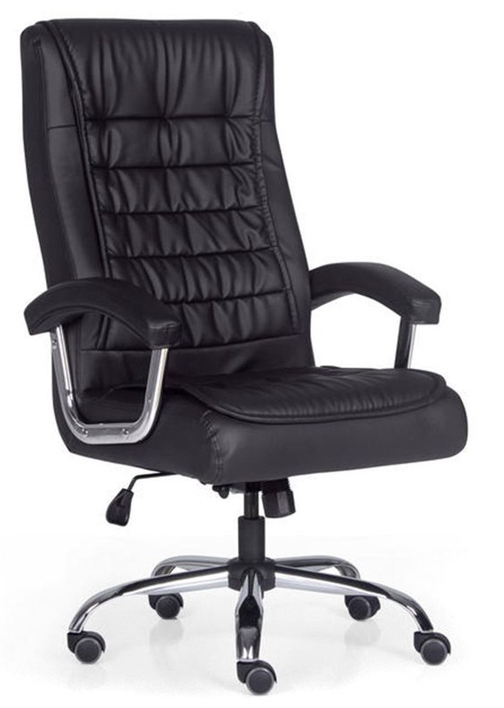  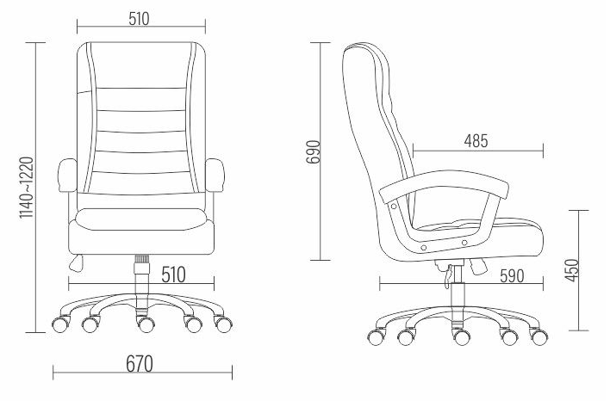  Espaldar: alto, padrão presidente, com espumas de assento e encosto independentes, estruturadas em chassi de assento e encosto de formato monobloco, sendo a concha de compensado em formato monobloco. Assento e encosto estruturado em compensado multilaminado de no mínimo 15 mm de espessura e molas ensacadas.  Assento e encosto: monobloco, reclináveis, com braços fixos e de espaldar alto  Revestimento: couro ecológico preto (laminado sintético), acabamento através de costuras horizontais, pillow top no assento e no encosto  Base: cinco patas, em tubo de aço, cromadas  Braços: Com braços fixo com apoio revestido em couro sintético com espuma interna, e detalhes cromado.  Mecanismo: relax e trava em vários estágios, pistão à gás classe 4, 2 alavancas independentes, excêntrico e sincronizado  Rodízios: 5 rodízios de duplo giro e duplo rolamento com 50 mm de diâmetro em nylon com capa, esfera metálica inserida na estrutura, que facilita o giro, banda de rolagem em poliuretano para uso em piso duro, amadeirados e com revestimentos vinílicos;  Carga: até 150Kg  Garantia: 12 meses | 03 | 1.259,89 | 3.779,67

Lote 2 (armários de aço e banqueta)

Descrição |  | Qtde | V. Unitário | V. Total
26 | Armario de aço ferramenteiro  Demanda 39089 item 01  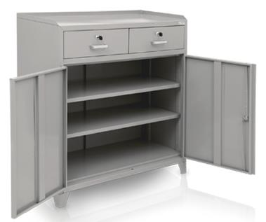  Tipo: ferramenteiro  Matéria-prima: confeccionado em aço carbono,  corpo chapa: 26,  tampo chapa: 22  dimensões: 1965x900x400mm  cor: cinza  portas: 02 portas  gavetas: 02 gavetas  prateleiras: 02 internas  Garantia: mínima de 12 meses | 01 | 946,91 | 946,91
27 | Armario de aço PA90  Demanda 39186 item 01  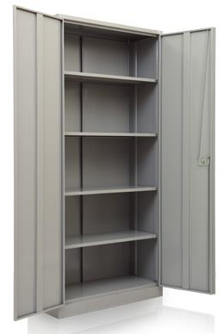  Tipo: alto, fechado  Corpo chapa: 26  Dimensão: 1,98 x 0,90 x 0,40cm  Portas: 02 portas de abrir, com fechadura  Prateleiras: 04 prateleiras (01 fixa e 03 reguláveis)  Acabamento: pintura eletrostática com tinta pó  Cor: cinza  Garantia: mínima de 12 meses | 01 | 1124,56 | 1124,56
28 | Armário de aço PA120  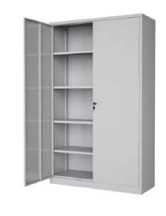  Demanda 118602 item 02 e 103402/2025  Dimensão: 1,98 x 1,20 x 0,40cm  Portas: 02 portas de abrir, com fechadura  Prateleiras: 04 prateleiras (01 fixa e 03 reguláveis)  Espessura estrutura: chapa 26  Acabamento: pintura eletrostática com tinta pó  Cor: cinza  Tipo: fechado  Garantia: mínima de 12 meses | 04 | 1.470,24 | 5.880,96
29 | Banqueta  Demanda 39550 item 01  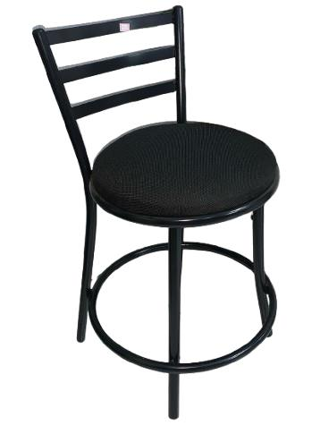  Matéria-prima assento: em polipropileno injetado  Cor: preta  Formato: redondo  Revestimento assento: vinil preto  Dimensão assento: 32cm  Altura do assento até o chão: 47cm  Altura do encosto até o chão: 69cm  Matéria prima estrutura: aço carbono 7/8  Acabamento estrutura: pintura eletrostática  Cor estrutura: preta  Quantidade de pés: 04 pés e aro de apoio  Capacidade: 120kg  Garantia: mínima de 12 meses | 04 | 122,96 | 491,84
Lote 02 – R$ 8.444,27

Lote 3
Item | Descrição | Qtde | V. Unitário | V. Total
30 | Mesa Delta  Demanda 109788 item 01  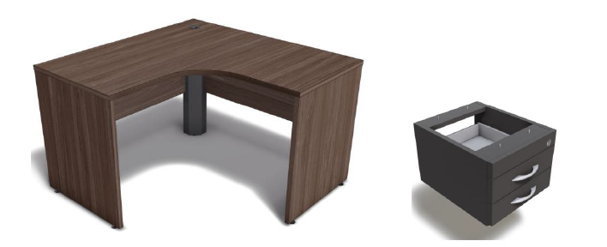  Matéria-prima tampo: mdp 25mm com acabamento em fita pvc 2 mm e Perfil maciço ergosoft 180º  Revestimento tampo: melamínico  Cor tampo: CARVALHO MONIQUE  Formato: no formato em “L”  Dimensão tampo: medindo 1,60 x 1,60 x 0,60 m  Espessura tampo: 25mm  Altura: na altura de 75cm  Tipo da estrutura: mdp 25mm  Acabamento estrutura: melamínico  Bordas: perfil pvc  Cor estrutura: CARVALHO MONIQUE  Gaveteiro: 01 gaveteiros com trilhos telescópicos com 02 gavetas com chave, e calha berço fixadas nas duas saias frontais.  Painéis: pés painel: inferiores em mdp 25mm com acabamento em fita pvc 2mm e Sapatas niveladoras 1/4 pol  Espessura painel: 18mm pé central: inferior em mdp 25 e 18mm com acabamento em fita com Furos para passagem de fiação  Dimensionamento estrutura: painel frontal: em mdp 18mm com acabamento em Fita pvc 1mm  Garantia: mínima de 12 meses | 02 | 1.739,33 | 3.478,66
31 | Mesa reta  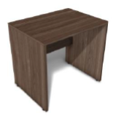  Demanda 109788 item 02  Matéria-prima tampo: mdp 25mm com acabamento em fita pvc 2 mm e Perfil maciço ergosoft 180º  Revestimento tampo: melamínico  Cor tampo: CARVALHO MONIQUE  Formato: reta  Dimensão tampo: medindo 1,60 x 0,70 m  Espessura tampo: 25mm  Altura: 75cm  Matéria-prima estrutura: mdp  Tipo da estrutura: mdp 25mm  Acabamento estrutura: melamínico  Bordas: perfil pvc  Cor estrutura: CARVALHO MONIQUE  Gavetas: 02 gavetas com chave e calha berço fixadas na saia frontal.  Painéis: pés painel: inferiores em mdp 25mm com acabamento em fita pvc 2mm e Sapatas niveladoras 1/4 pol  Espessura painel: 18mm pe central: inferior em mdp 25 e 18mm com acab. em fita com Furos para passagem de fiação  Dimensionamento estrutura: painel frontal: em mdp 18mm com acabamento em Fita pvc 1mm  Garantia: mínima de 12 meses | 02 | 954,40 | 1.908,80
32 | Mesa Reta PE40 TUB  Demanda 39607 item 01  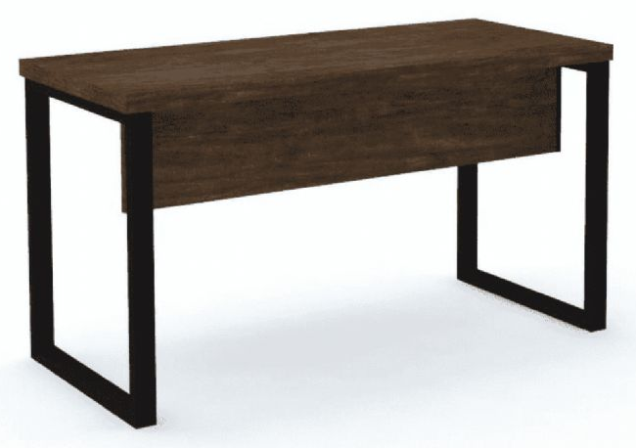  Matéria-prima tampo: MDP 40mm com borda em ABS 1mm  Cor tampo: cor madeirada a definir  Formato: reta  Medidas: 1,70 x 0,70 x 0,75cm  Matéria-prima estrutura: pés tubulares aço 50x30” e montante em chapa 0,90mm dobrada  Acabamento estrutura: pintura epóxi  Cor estrutura: preto  Gaveteiro: sem gaveteiro  Garantia: mínima de 12 meses | 01 | 639,81 | 639,81
33 | Mesa de reunião redonda  Demanda 44465 item 01  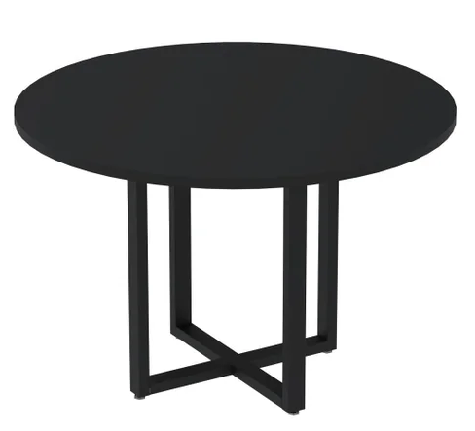  Matéria-prima tampo: MDP 25mm  Revestimento tampo: revestido em ambas as faces com laminado melamínico  Cor tampo: preto  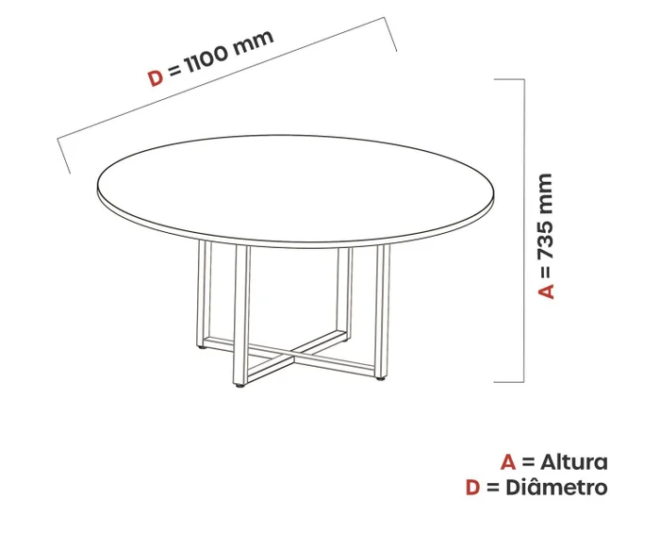  Acabamento tampo: fita em PVC 2mm espessura  Formato: redonda  Medidas: 110Ø  Altura: 75cm  Matéria-prima estrutura: tubo de aço sae 1010/2020  Tipo estrutura: pé tubular  Espessura da estrutura: chapa com espessura mínima de 1,5mm  Acabamento estrutura: pintura eletrostática com tinta pó  Cor estrutura: preta  Garantia: mínima de 12 meses | 01 | 697,94 | 697,94
Total lote 3 – R$ 6.725,21

Itens avulsos
Item | Descrição | Qtde | V. Unitário | V. Total
34 | Quadro móvel  Demanda 101345 item 03  Estrutura: estrutura metálica produzida em tubos de aço carbono com pintura eletrostática. Pés e por toda a volta do quadro  Revestimento: Compensado com espessura 15mm e resvestido em laminado melamínico específico para lousas  Bandeja de apoio em chapa de aço perfurada  Pés: com rodízios frontais e freio  Dimensões: 1,20 m X 1,17 m  Garantia: mínima de 12 meses  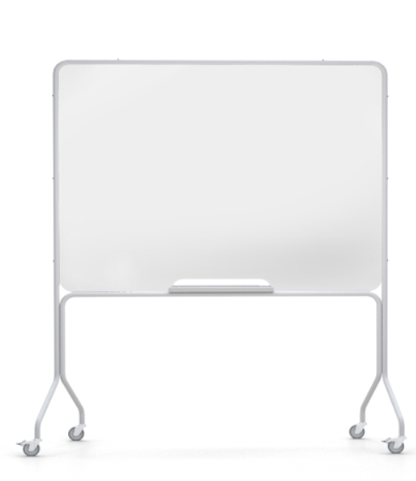  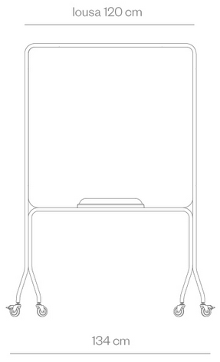  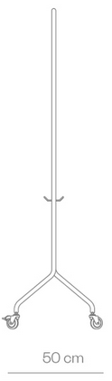 | 12 | 1.375,00 | 16.500,00
35 | Puff  Demanda 111367  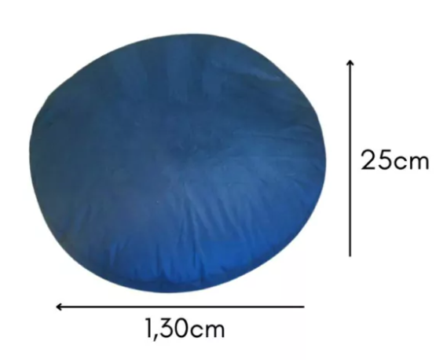  Enchimento: espuma ou material similar  Revestimento: tecido lavável, couro sintético impermeável  Diâmetro: 1,2 a 1,5mts  Cor: neutra  Dimensões:  Altura: 25 cm  Diâmetro: 130 cm  Detalhes: Zíper na base para enchimento, costura dupla reforçada.  Garantia: mínima de 12 meses | 02 | 187,98 | 375,96
36 | Sofá-cama reclinável – demanda 112193/2025  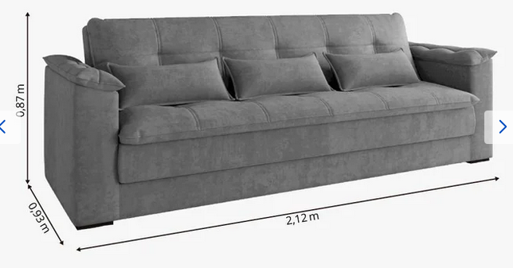  Estrutura em madeira de reflorestamento, revestimento em espuma D23 ou superior, percinta elásticas  Pés em PVC  Tecido: suede  Cor: cinza  Com 3 almofadas  BRAÇO: Com fibras siliconadas | 01 | 1.329,33 | 1.329,33

- Informe se o bem requer instalação, montagem, complemento.

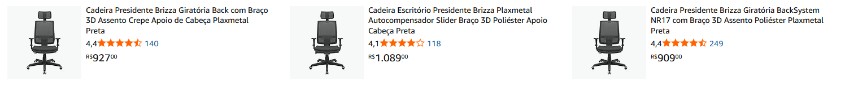
- No mercado é comum ver marcas que colocam diferenciais em modelos bem parecidos.
Exemplo: Vejam, é a mesma cadeira, mas com três descrições diferentes. Uma tem braço 3d e backsystem, outra tem o autocompensador e outra é a mais simples (figura abaixo)

Outro exemplo: A imagem abaixo foi extraída do site da logitech. Duas câmeras, quase o mesmo código. C922 e C920S, mas com uma boa diferença de preços. Só conseguiremos comprar a C922 se ela for muito bem descrita.
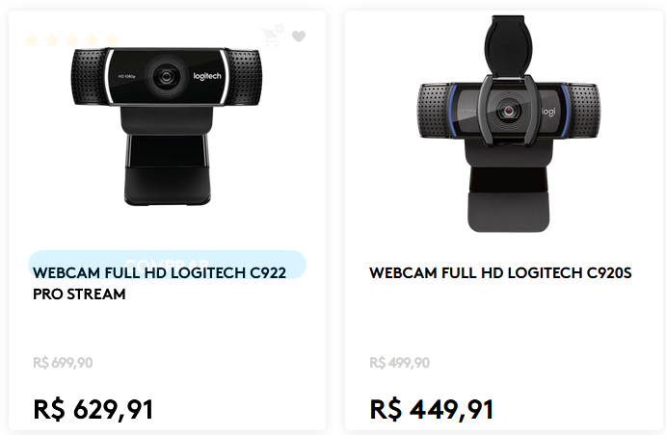

- Há bens que requerem outras ações por parte da empresa, nesse exemplo nosso, colocamos a informação abaixo, mas nem todas saberemos se há a necessidade ou não, por isso é importante informar.
Os móveis devem ser entregues montados ou montados pela empresa no local, e só serão considerados entregues após eles estarem disponíveis para uso.

- Para não cair nas armadilhas do produto barato, como em pilhas, em canetas, e tantos outros, é necessário pensar no ciclo de vida do objeto.
Uma forma eficaz de eliminar concorrentes inadequados, considerando o ciclo de vida do objeto, é exigir informações técnicas fundamentadas, que não sejam genéricas. Essas informações devem estar comprovadas por testes, laudos, ensaios ou evidências técnicas, capazes de demonstrar o desempenho, a durabilidade e a adequação do produto ao uso pretendido.
A USP possui reconhecida capacidade técnica e científica para avaliar materiais e validar esse tipo de informação. O desafio, contudo, é que nem sempre a Administração dispõe previamente desses dados. Assim, caso os requisitantes tenham acesso a testes, estudos ou comprovações técnicas, é fundamental que essas informações sejam incluídas no processo, pois contribuem diretamente para a escolha do produto mais adequado e vantajoso, sob a ótica técnica e econômica.
Exemplos de informações técnicas que podem ser exigidas:
- Relatórios de ensaio ou laudos técnicos emitidos por laboratórios acreditados;
- Testes de durabilidade, resistência ou desempenho comparativo;
- Certificações técnicas ou de conformidade com normas reconhecidas;
- Estudos de vida útil estimada e custos de manutenção ao longo do tempo;
- Histórico de uso do produto em ambientes semelhantes, com evidências documentais.
- Tecnologias obsolescentes

- Indicação de marcas ou modelos

A indicação de marca é permitida e até recomendada, porém, ela só será obrigatória em condições específicas e que devem ser provadas.
Exemplos:
Para uma pesquisa com produtos químicos que a mudança da marca afetará os resultados.
Para uma sala com 40 móveis de um modelo e vc precisa de apenas um para repor. Só provar com fotos.
Peças que serão utilizadas para compor um equipamento.
Ou seja, é necessário que seja fundamentada a obrigação daquela marca/modelo, ao contrário, ela será apenas uma referência de qualidade e do que se precisa, mas não obrigatoriedade de aquisição. Portanto, caso queiram adquirir algo específico, faça uma boa justificativa.
6. Condições de Entrega

Algumas condições de entrega que devem ser previamente conhecidas pelo fornecedor incluem, entre outras: locais de difícil acesso, produtos de grande peso, prazos previamente definidos e pessoa responsável designada para o recebimento. Informe essas situações sempre que aplicável.
Situações corriqueiras:
Ausência de informações relevantes para a definição do preço, como empecilhos locais, ausência de responsáveis, más definições do solicitado.
Necessidade de entrega em pavimentos superiores sem elevador de carga;
Acesso restrito a veículos de grande porte ou horários limitados para descarga;
Produtos que exigem mais de um entregador ou uso de equipamentos de movimentação;
Entregas condicionadas a agendamento prévio com o responsável pelo recebimento;
Locais com circulação intensa de pessoas, exigindo cuidados adicionais na entrega.

7. quem serão os gestores, fiscais, responsáveis pelo recebimento, isso facilita muito a mapear todos os envolvidos e as entregas

Informe com nome e e-mail, sala e departamento

